**Влияние эпоксидного эквивалента связующего на огнезащитные свойства терморасширяющегося покрытия на основе эпоксидиановой смолы**

***Кузнецова Д.А.***

*Аспирант, 2-ой год обучения*

*Московский государственный университет имени М.В. Ломоносова,*

*химический факультет, Москва, Россия*

*E-mail: ku.znetsova.daria@yandex.ru*

При термолизе огнезащитного терморасширяющегося покрытия связующее играет роль первичной матрицы, а также влияет на вязкость расплава, структуру и целостность образующегося пенококса [1, 2]. Для повышения эффективности в области разработок новых материалов и оптимизации уже имеющихся рецептур необходимо более глубокое изучение взаимосвязи отдельных параметров связующего и огнезащитных свойств покрытия на его основе.

Для исследования влияния эпоксидного эквивалента EEW на огнезащитные свойства терморасширяющегося покрытия были отобраны коммерчески доступные марки эпоксидиановых смол с разным значением EEW. Огнезащитные составы на их основе прошли огневые испытания на лабораторном стенде, моделирующем стандартный (целлюлозный) режим пожара в соответствии с ГОСТ 30247.0-94.

Таблица 1. Результаты огневых испытаний

|  |  |  |  |
| --- | --- | --- | --- |
| Марка смолы | EEW, г/экв | Степень расширения, % | Огнезащитная эффективность, мин |
| NPEL-128 | 187 | 580 | 44 |
| NPEL-128S | 213 | 520 | 62 |
| NPSN 136×80 | 322 | 450 | 55 |
| NPSN 901×75 | 473 | 380 | 50 |

Степень расширения *H* рассчитывалась по формуле (1):

$H=\frac{ТСП}{h}∙100$ (1) ,

где ТСП – толщина сухого покрытия;

*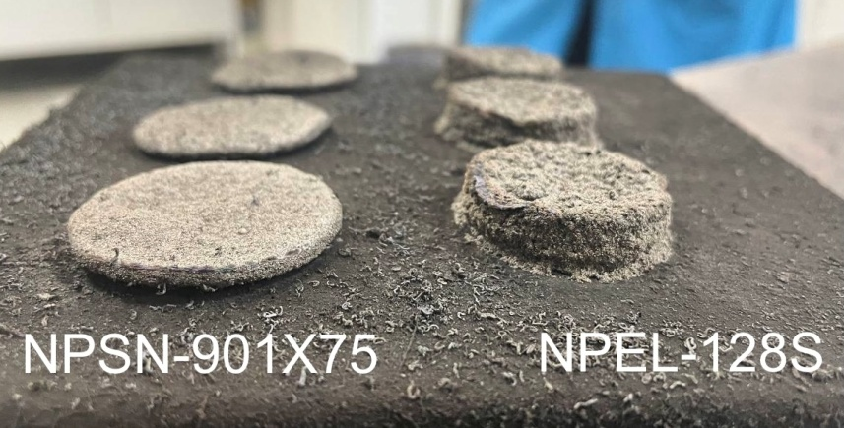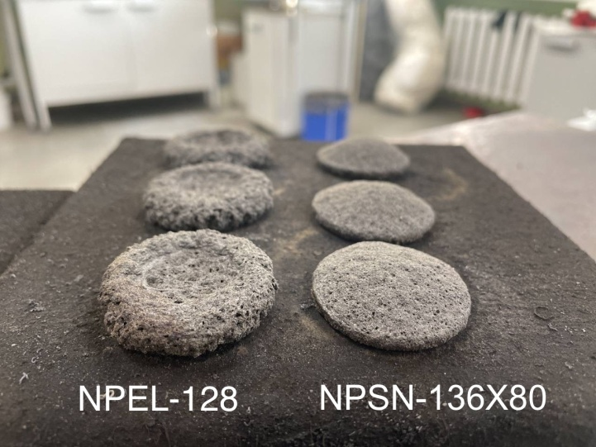h –* высота образовавшегося пенококсового слоя.

Рис. 1. Внешний вид образовавшегося пенококса

Установлено, что с увеличением EEW степень расширения покрытия снижается, увеличивается плотность и твердость пенококса. При низких значениях EEW (NPEL-128) образуется рыхлый, хрупкий пенококс, склонный к расслаивания и растрескиванию на ранних этапах огневых испытаний. При высоких значениях EEW (NPSN 901×75) в пенококсе образуются трещины, снижающие огнезащитную эффективность покрытия

**Литература**

1. Cardoso A. P. et al. Intumescent coatings using epoxy, alkyd, acrylic, silicone, and silicone–epoxy hybrid resins for steel fire protection //Journal of Coatings Technology and Research. 2020. Vol. 17. P. 1471–1488.

2. Wang, G., Yang, J. Influences of molecular weight of epoxy binder on fire protection of waterborne intumescent fire resistive coating // Surface & Coatings Technology. 2012. Vol. 206. P. 2146‒2151.